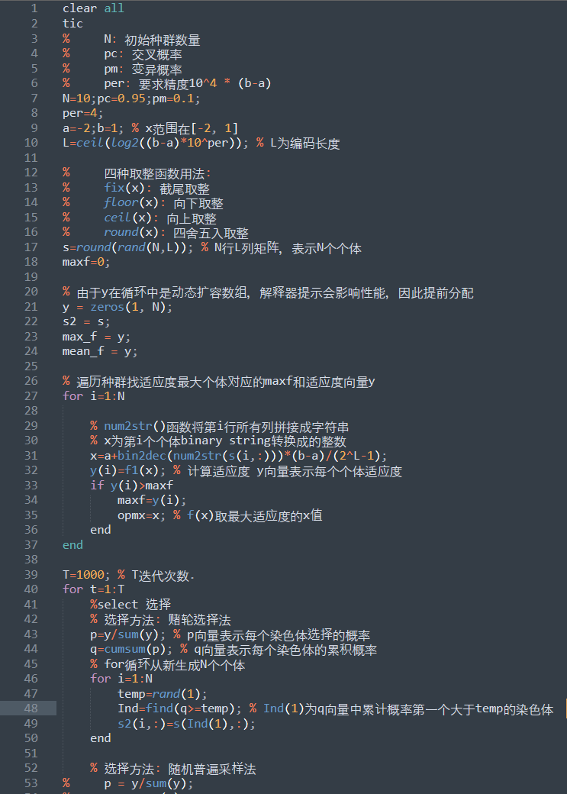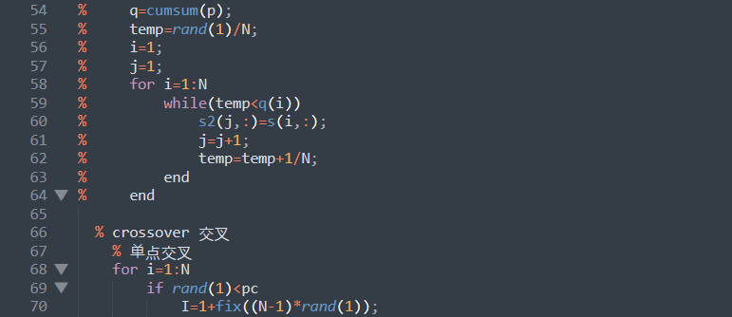
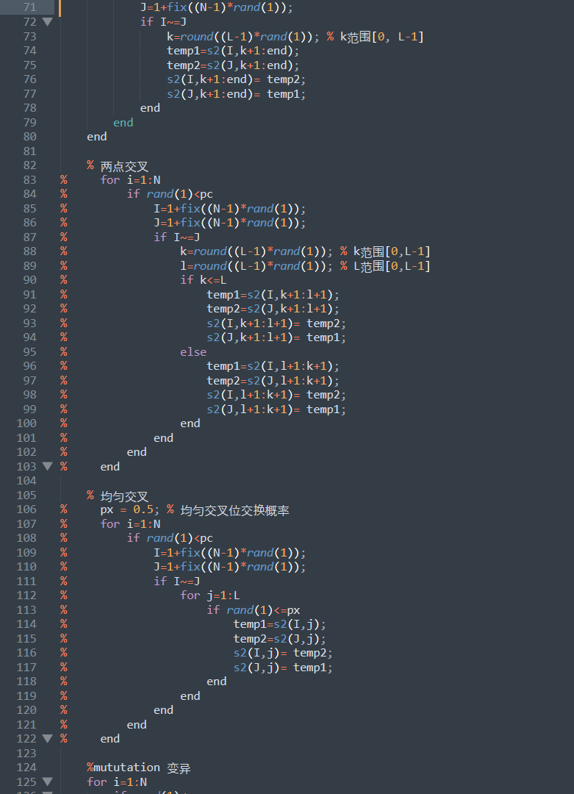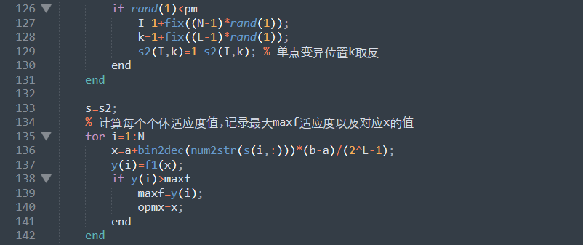
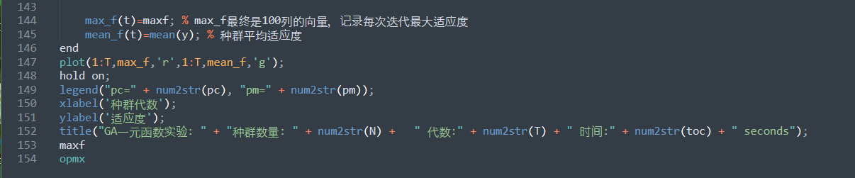

上面是一次函数的GA优化代码，给出了赌轮选择和随机普遍采样选择以及单点
、两点、均匀交叉的程序。二次函数只有改变目标函数也就是适应度函数，同时修改一点代码即可。 一元函数和二元函数如下所示:
function y = f(x) funcion y = f2(x1, x2)
y = x * sin(10 * pi * x) + 2.0; y = 21.5 + x1 * sin(4 * pi * x1) + x2 * sin(20 * pi * x2);

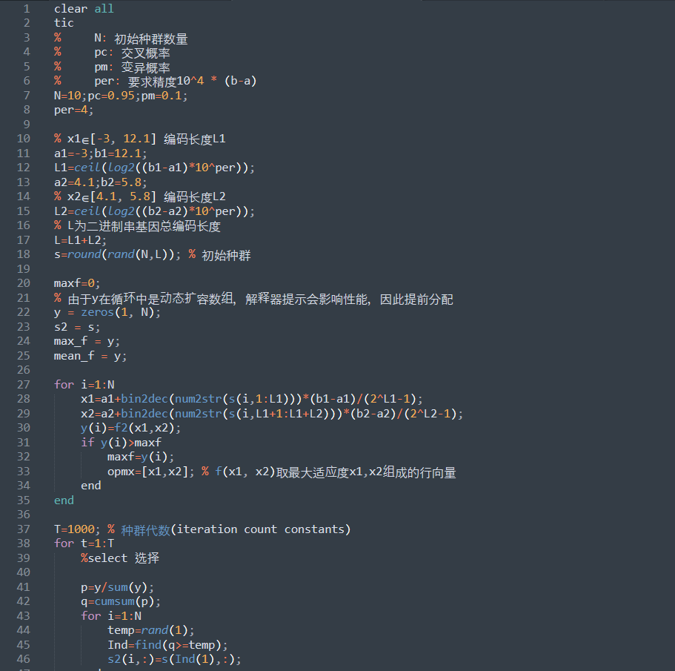

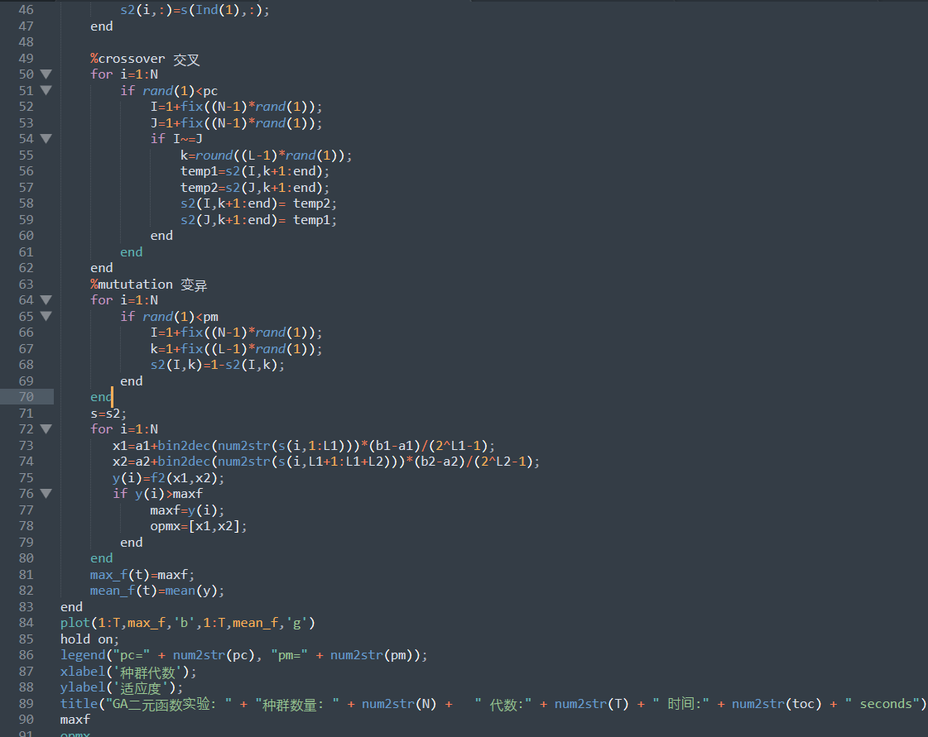

上图是二次函数优化GA程序，其中随机选择抽样，以及各种不同的交叉程序不变。
下图分别是一元函数赌轮法单点交叉以及二元函数赌轮法单点交叉结果图
运行截图:

